Стеклопластиковые оболочки трехслойной структуры с легким
заполнителем, изготавливаемые методом намотки
В.М. Асташкин, М.В. Мишнёв
Южно-Уральский государственный университет, г. Челябинск
Аннотация: в статье описаны конструктивно-технологические решения трехслойных (сэндвичевых) оболочек с обшивками из стеклопластика, предназначенных для использования в конструкциях газоотводящих трактов. Описаны основные типы среднего слоя оболочек, на основе распространённых и доступных по цене материалов. Описаны некоторые технологические особенности намотки трехслойных оболочек. Для некоторых типов заполнителей приведены механические характеристики, которые могут быть использованы как отправная точка при проектировании рассматриваемых конструкций.
Ключевые слова: трехслойные (сэндвичевые) оболочки, газоотводящие тракты, полимерные композиционные материалы, стеклопластик, намотка.
Введение
За последние годы в конструкциях газоотводящих стволов и газоходовполучили распространение и успешно эксплуатируются цилиндрические оболочки из полимерных композиционных материалов (ПКМ), в основном стеклопластиков [1-5]. Эффективным решением является применение оболочек из ПКМ с трехслойной (сэндвичевой) структурой стенки[6]: трехслойные оболочки с тонкими стеклопластиковыми обшивками и скрепленным с ними относительно толстым средним слоем из низкомодульного материала, имеют высокую несущую способность и монтажную жесткость.
При традиционном (сплошном) решении стенки рассматриваемых конструкций толщина последней определяется исходя из расчета по второй группе предельных состояний, а прочностной ресурс используется всего на 15-20%. К преимуществам трехслойного решения стенки относится и возможность регулирования в широких пределах ее жесткостной анизотропии, что дает дополнительный выигрыш в материалоемкости на уровне 10...25% [7].
Кроме эффекта снижения материалоемкости переход на трехслойный вариант стенки при использовании теплоизолирующих материалов для среднего слоя позволяет улучшить качество и ряд других параметров конструкции. Например, при выполнении несущего газоотводящего стеклопластикового ствола дымовой трубы в виде оболочки с сэндвичевой структурой, наружная обшивка оболочки будет теплоизолирована и не потеряет жесткость под воздействием повышенной температуры отводимых газов.
Необходимо иметь в виду, что снижение материалоемкости конструкции не обязательно приводит к пропорциональному снижению стоимости. Например, стоимость сотовых стеклопластиковых структур значительно превышает стоимость чисто стеклопластика. Поэтому задача создания среднего слоя из допустимых дешевых материалов сохраняет свою актуальность.
Технологические особенности намотки трехслойных оболочек
К доступным промышленно-освоенным материалам для легкого заполнителя трехслойных оболочек можно отнести плитный пенополистирол, минераловатные плиты (минплиты) и гофрокартон. Для соответствия и увязки с существующей технологией намотки оболочек с использованием стеклоткани, форма их применения наиболее просто реализуется в виде прокладок, укладываемых между слоями пропитанной связующим ткани непосредственно во время намотки.
При намотке сэндвичевой цилиндрической оболочки первоначально наматывается химически стойкий слой, затем внутренний силовой слой стеклопластика. После набора необходимой толщины внутреннего силового слоя в процессе намотки на вращающуюся оправку под наматываемое полотнище ткани укладываются и прижимаются им плиты легкого заполнителя, после чего наматывается верхний силовой стеклопластиковый слой требуемой толщины. Процесс намотки сэндвичевой стеклопластиковой оболочки показан на рис. 1.
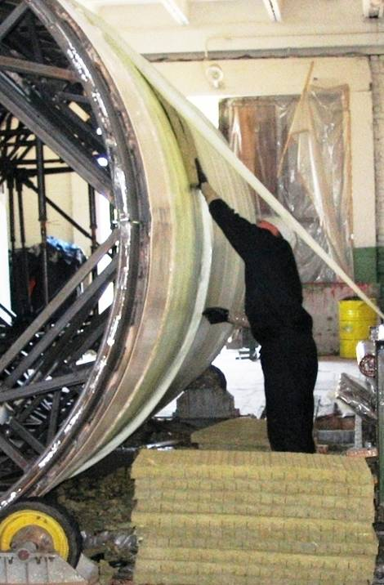
Рис. 1Процесс намотки трехслойной оболочки
При этом пластины пенопласта должны быть изготовлены в виде скорлуп по кривизне стенки оболочки (вспениванием в соответствующей форме), минплита для обеспечения гибкости может иметь поперечные надрезы, а гофрокартон целесообразно использовать двухслойный, который может подаваться непосредственно с рулона.
Для обеспечения контакта с нижней поверхностью оболочки размеры скорлуп пенопласта должны быть ограничены, так же ограничивается ширина полос (рулонов) двухслойного картона, причем его целесообразно для обеспечения контакта и компенсации неровности оболочки укладывать гофрированной стороной вниз.
Между соседними уложенными по кольцу вкладышами легкого заполнителя необходимы разрывы, в которые продавливается укладываемый сверху слой стеклопластика. В этом случае образуются внутренние стеклопластиковые кольцевые элементы (гофры), связывающие внутреннюю и нижнюю обшивки, и работающие в условиях поперечного изгиба контура оболочки на срез, при этом механические характеристики стеклопластика на порядок выше, чем при межслойном сдвиге. В результате повышается прочность и жесткость заполнителя при сдвиге в кольцевом направлении. Принципиальные схемы конструктивных решений трехслойных стенок оболочек показаны нарис.2.
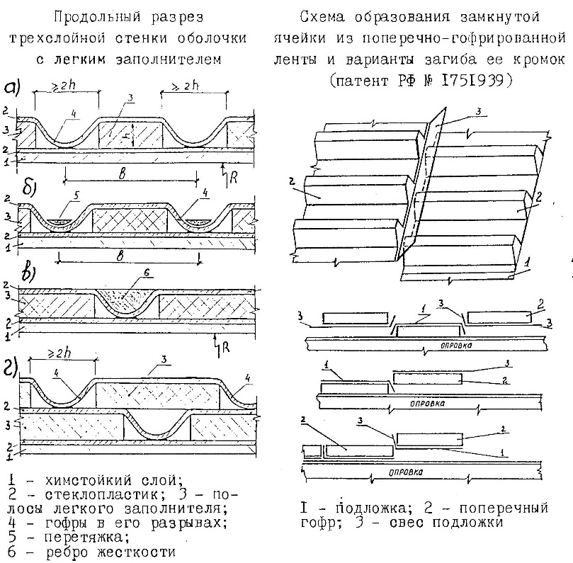
Рис. 2Схемы конструктивных решений трехслойных стенок
Условие смыкания слоев стеклоткани в разрывах между кольцевыми вкладышами легкого заполнителя определяется исходя из деформативности стеклоткани в направлении основы. При прямой намотке деформация в этом направлении вследствие выпрямления изогнутой нити составляет около 1,5%.
Принимая разницу деформаций средних кольцевых участков в 2/3 этой величины, получим условие смыкания слоев в разрывах: h <0,01R, где h - толщина заполнителя, R - радиус оболочки. При косой намотке вследствие частичной деформации по кольцу за счет перекоса ячейки ткани относительная толщина прослойки заполнителя может быть повышена. Кроме этого, смыкание слоев ткани может быть обеспечено за счет перетяжки ровингом или узкой лентой зоны разрыва заполнителя, при этом может быть дополнительно в выемке сформировано ребро жесткости.
Сечение стенки оболочки определяется расчетом по Iи / или II-й группе предельных состояний. Кроме этого, необходимо принимать во внимание нижеприведенные ограничения.
Толщина прослойки легкого заполнителя из гофрокартона связана с его параметрами согласно ГОСТ Р 52901-2007. Рационально применять картон типа Д, имеющий тип гофра С (средний) высотой 3,5-4,4 мм и В(мелкий) высотой 2,5-3,4 мм. Толщина пенопластовых скорлуп определяется параметрами имеющихся форм для вспенивания и составляет обычно 5...30 мм. Толщина минераловатных плит, наиболее распространенных на рынке, составляет 30…60 мм, при этом производятся плиты толщиной и более 100 мм, предназначенные для производства сэндвич-панелей.
Из условия прилегания вкладышей заполнителя по нижней поверхности к оболочке ширина его полос не должна превышать 500 мм.Из условия образования гофра в разрывах колец заполнителя зазормежду кольцами должен быть не менее двукратной толщины заполнителя. Из условий обеспечения монолитности стеклопластика минимальная его толщина в обшивках составляет 2 мм.
Подкрепляющее влияние гофрирования верхней обшивки или прослойки стеклопластика сказывается в основном на сдвиговых характеристиках среднего слоя в кольцевом направлении. Исходя из расчета по сдвигу обшивок трехслойной стенки оболочки, можно определить шаг гофр или ширину полос заполнителя.
Способ повышения механических характеристик среднего слоя оболочки выполненного из поперечно гофрированной ленты
Одним из наиболее технологичных легких заполнителей является поперечно-гофрированная лента. Недостатком здесь является значительная анизотропия свойств, проявляющаяся в низкой прочности и жесткости поперек гофр, т.е. изгибная жесткость и прочность на сдвиг оболочек, будут невелики. Тем не менее такое конструктивное исполнение легкого заполнителя может найти применение для некоторых слабонагруженных конструкций.
Для большинства оболочечных конструкций требуются сопоставимые характеристики заполнителя в кольцевом и осевом направлениях. В качестве основы для разработки конструкции и технологии изготовления сотового заполнителя, удовлетворяющего этому условию, нами принято использование высокотехнологичной поперечно-гофрированной ленты с подложкой. Для усиления в направлении поперек гофр требуется разработка специальных решений, чтобы приблизить конструкцию и работу гофрированного заполнителя к сотовому, для чего необходимо получить замкнутую ячейку.
Одно из таких решений, предлагаемое нами [8], основано на использовании свеса подложки для образования ребра жесткости поперек гофр, т.е. в кольцевом направлении оболочки. Образование кольцевого ребра происходит за счет отгиба и приклейки к торцам гофр свеса подложки при укладке соседних витков ленты внахлестку (рис. 3). Это технологически совмещено с приклейкой при намотке подложки гофрированной ленты к внутреннему несущему слою оболочки, намотанному на оправку. В результате получается внутренний слой из гофрированного заполнителя с поперечными связями между стенками гофр, что создает структуру с замкнутыми ячейками, подобную сотовому заполнителю.
Для увеличения толщины стенки может быть уложено несколько слоев гофрокартона с прослойками между ними при намотке слоев стеклоткани. Чередующиеся пропитанные слои гофрокартона и стеклоткани создают монослой, который следуя принятой в инженерной практике методике рассматривается в целом как квазиоднородный материал. В отличие от традиционных заполнителей, средний слой в данном исполнении из-за прослоек стеклоткани сам по себе имеет значительную жесткость на изгиб, при сжатии и растяжении.
Укладка рулонируемого легкого заполнителя возможна и при изготовлении оболочек методом подращивания, схема укладки слоев показана на рис. 3. После укладки на оправку 1 химстойкого слоя 2 и внутреннейобшивки 3 производится намотка пропитанной подложки из стеклоткани 4 с одновременной укладкой на подложку и примоткой с помощью нее к оболочке полосы рулонного заполнителя 5. Для пропиткиподложки 4 она с рулона пропускается через пропиточное устройство. При этом перегибы подложки 4 образуют ребражесткости, улучшая сдвиговые характеристики среднего слоя.После укладки подложки с заполнителем сверху наматывается наружная обшивка 10 и до окончания ее полимеризацииоболочка на оправке подвергается термообработке.
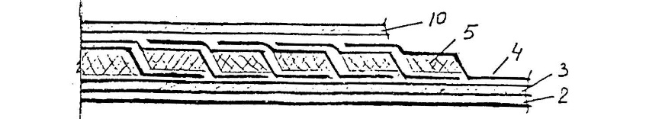
Рис. 3Схема укладки слоев в продольном сечении оболочки
при спирально-винтовом подращивании
Наиболее простой путь совершенствования гофрированного заполнителя – производство на оборудовании для изготовления двойного гофрированного картона подобного полуфабриката, но с использованием пропитанной бумаги (или стеклоткани) и склейки полимерными клеями (вместо силикатных). Двухслойный гофрированный картон хорошо рулонируется. Использование предложенных конструктивно-технологических решений, основанных на усилении этого заполнителя за счет кольцевых ребер жесткости позволяет легко вписать его в существующую технологию.
Механические характеристики
некоторых типов заполнителей среднего слоя
В таблице 1 представлены сводные экспериментальные данные по механическим характеристикам нескольких основных материалов, которые могут применяться в качестве заполнителя среднего слоя стеклопластиковых оболочек.
Таблица 1Сводные экспериментальные данные (средние значения) по характеристикам материалов среднего слоя трехслойных конструкций (в работе принимал участие В.А. Пазущан)
Наименование характеристик | Значение характеристик (МПА)  для среднего слоя на основе
Наименование характеристик | Пенополистирола плотностью 90 кг/м³ | Пропитанного гофрокартона | Непропитанного гофрокартона | Полужестких / жестких минераловатных плит на основе базальтового волокна
Прочность при сжатии | 0,54 | 1,05 | 0,10 | -
То же, при растяжении | 0,55 | 0,70 | - | -
Модуль упругости при сжатии | 13,50 | 16,90 | <1,00 | 0,2…0,5 / 0,6…0,7
То же, при растяжении | 9,50 | 13,90 | - | -
Прочность при сдвиге | 0,55 | 0,80 | - | 0,01…0,02 / 0,02…0,035
Модуль сдвига | 30,0 | 32,50 | 5,90 | 0,2…0,3 / 0,4…0,5
Модуль упругости при изгибе | 12,0 | 4000 | - | -
Представленные данные могут быть использованы при проектировании стеклопластиковых трехслойных оболочек с описанными в настоящей работе типами заполнителя, данные по механическим характеристикам в том числе при повышенных температурах)стеклопластиков, применяемых для изготовления оболочек газоотводящих трактов приведены, например, в работах[9, 10].
Литература
- Асташкин В.М., Жолудов В.С., Корсунский А.З., Малютин, Е.В. Спорыхин Б.Б. Дымовые трубы и элементы газоотводящих трактов из полимерных композиционных материалов: монография / Под редакцией Гусева Б.В. и Горелого К.А. Челябинск, «Абрис-принт», 2011. -155 с.
- Bochicchio V. Coordinating the design and construction of FPR / GRP chimney liners / V. Bochicchio // Cicind report. – 2011. – vol. 27. No. 1. – pp. 35-38.
- McConnell V. Getting ducts in a row with corrosion-resistant FRP / Vicky P. McConnell // Reinforced plastics. – 2011. – JULY / AUGUST 2011 – pp. 20-26.
- Jonson T. The rapid growth of fiberglass reinforced plastic (frp) in FGD systems / T. Jonson, D. Kelley, M. Stevens // Ashland inc URL: ashland.com/Ashland/Static/Documents/APM/FEIPLAR_APC_Paper.pdf.
- Мишнёв М.В., Асташкин В.М., Маликов Д.А., Королев А.С., Зырянов Ф.А. Основные принципы технологии изготовления и возведения дымовых труб из полимерных композиционных материалов способом вертикальной намотки с подращиванием // Инженерный вестник Дона, 2013, №3 URL: ivdon.ru/magazine/archive/n3y2013/1837.
- Асташкин В.М., Мишнёв М.В., Пазущан В.А. Крупногабаритные оболочки из стеклопластиков в химических аппаратах и газоотводящих трактах. // Композитный мир. – 2006. – №6. – С. 10-14.
- Асташкин В.М., Пазущан В.А. Рационально ортотропные оболочечные конструкции из стеклопластика. - Деп. во ВНИИНТПИ, 9.10.89 № 10436. - 11 с.
- Слоистая цилиндрическая оболочка и способ ее изготовления: А.с. 1751939 СССР: МКИ 55 0 В 32 В 1/08 7 / 0 Асташкин В.М., Селиванова Г.И., Ярыгина М.И. - ДСП 1992: патент РФ с 12.01.93. -7 с.
- Асташкин В.М., Шматков С.Б., Шматков А.С. О расчетных сопротивлениях новых теплостойких полимерных композитов, применяемых для дымовых и вентиляционных промышленных труб // Электронный научный журнал Инженерный вестник Дона, 2015, № 4 URL: ivdon.ru/magazine/archive/n3y2013/1837.
- Мишнев М.В., Пазущан В.А., Севастьянов С.А. Исследование физико-механических свойств стеклопластиков на основе эпоксидных смол при повышенных температурах. // Композитный мир. – 2007. – №1. – с. 21-25.
References
- Astashkin V.M., Holudov V.S., Korsunskij A.Z., Malyutin, E.V. Sporyhin B.B. Dymovye truby I ehlementy gazootvodyashchih traktov iz polimernyh kompozicionnyh materialov: monografiya [Composite chimney sand elements of the gasex hausttrunks] Pod redakciej Guseva B.V. I Gorelogo K.A. CHelyabinsk, «Abris-print», 2011.155 p.
- BochicchioV. Coordinating the design and construction of FPR. GR Pchimney liners. V. Bochicchio.Cicind report. 2011. vol. 27. No. 1. pp. 35-38.
- McConnell V. Getting ducts in a row with corrosion-resistant FRP. Vicky P. McConnell. Reinforced plastics. 2011. JULY.AUGUST 2011. pp. 20-26.
- Jonson T. The rapid growth of fiberglass reinforced plastic (frp) in FGD systems. T. Jonson, D. Kelley, M. Stevens. Ashland inc: official site. URL: ashland.com/Ashland/Static/Documents/APM/FEIPLAR_APC_Paper.pdf.
- Mishnev M.V., Astashkin V.M., Malikov D.A., Korolev A.S., Zyryanov F.A. Inženernyj vestnik Dona (Rus), 2013, № 3. URL: ivdon.ru/magazine/archive/n3y2013/1837
- Astashkin V.M., Mishnev M.V., Pazushchan V.A. Kompozitnyj mir. 2006. №6. pp. 10-14.
- Astashkin V.M., Pazushchan V.A. Racional'no ortotropnye obolochechnye konstrukcii iz stekloplastika [FRP shell structures of the optimal orthotropy]. Dep. vol. VNIINTPI, 9.10.89 № 10436. p. 11.
- Sloistaya cilindricheskaya obolochka I sposob ee izgotovleniya [Layered cylindrical shell and the way of its production]: A.s. 1751939 SSSR: MKI 55 0 V 32 V 1/08 7 / 0 Astashkin V.M., Selivanova G.I., YArygina M.I. DSP 1992: patent RF s 12.01.93. p. 7.
- Astashkin V.M., SHmatkov S.B., SHmatkov A.S. Inženernyj vestnik Dona (RUS), 2015, № 4. URL: ivdon.ru/magazine/archive/n3y2013/1837.
- Mishnev M.V., Pazushchan V.A., Sevast'yanov S.A. Kompozitnyj mir. 2007. №1. pp. 21-25.

